***Отчет о проведенных мероприятиях в МКОУ «Джинабинская СОШ», к 110-летию видного государственного и общественного деятеля Дагестана Абдурахмана Данияловича Даниялова за сентябрь 2018года.***

1. **12 сентября** на уроке истории Дагестанав 9 классе, учительница истории, Абдурахманова Бурлият Исмаиловна, провела беседу:

**«А.Д.Даниялов – выдающийся государственный и политический деятель Дагестана».**

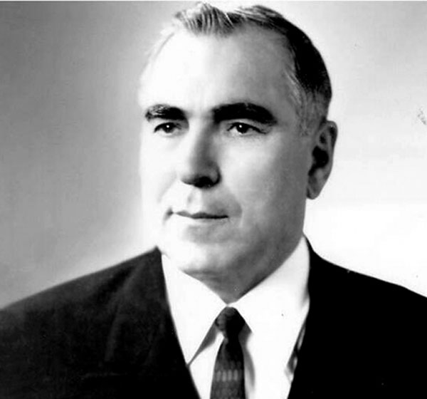

Она подчеркнула, что история Дагестана советского периода неразрывно связана с его именем. Что более 33 лет он занимал руководящие должности в Дагестане и 19 лет непосредственно возглавлял республику, был видным ученым.

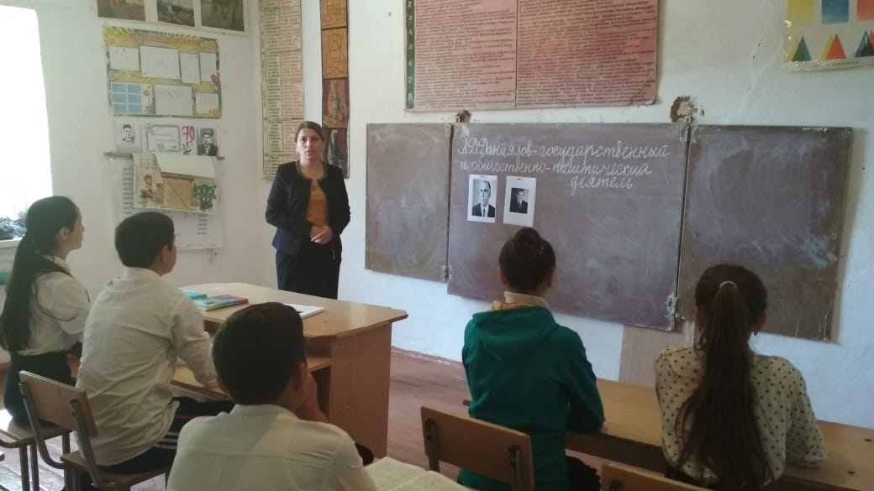

Родина высоко оценила его заслуги. Он был награжден 5 орденами Ленина, орденами Трудового Красного Знамени, Отечественной войны и другими орденами.

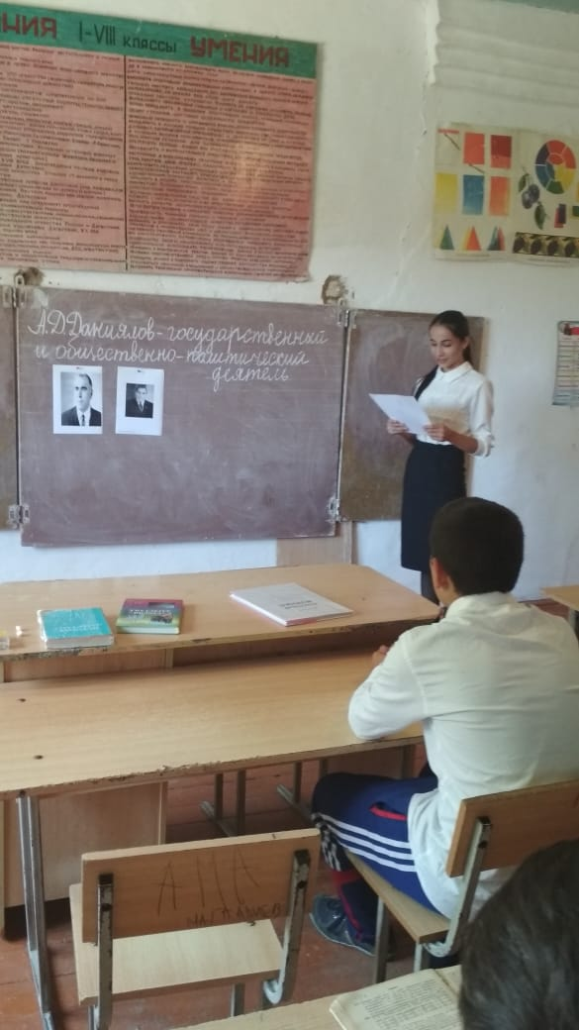

**1 октября**в 5 классе классным руководителем ГамидовойУмиятДжаруллаевной проведен классный час:

**«АбдурахманДаниялов – выдающийся деятель Дагестана»**

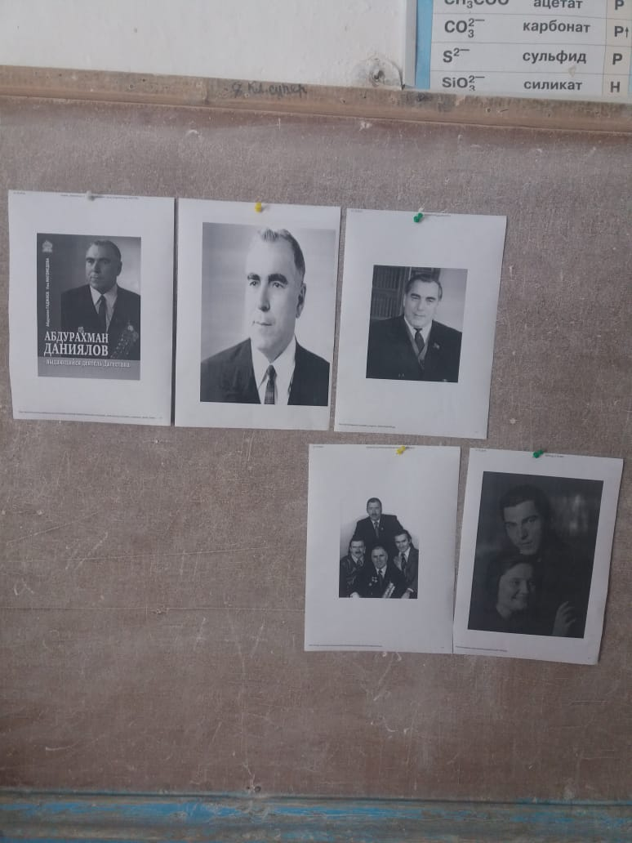

На классном часе Гамидова У.Дж рассказала, что А.Д.Даниялов родился 22 августа 1908года в с. РугуджаГунибский округ, Дагестанская область. Учащиеся ознакомились с биографией и жизнью, семьей и наградами политического деятеля А.Д.Даниялова.

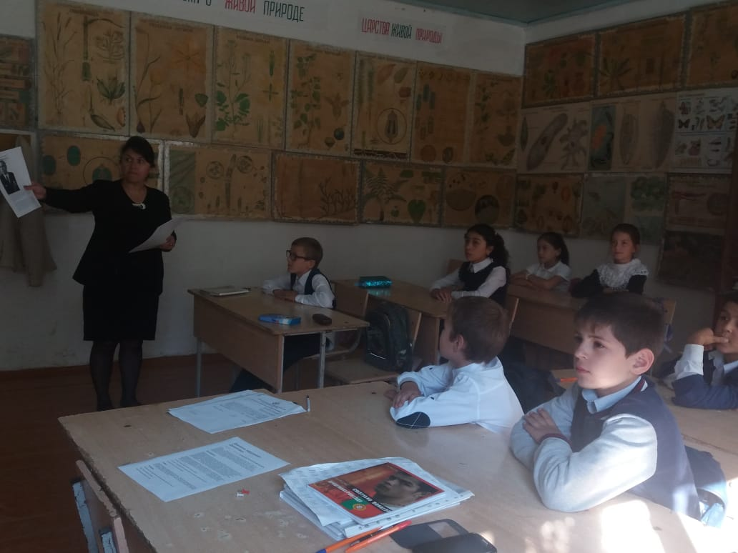

**Зам. дир по ВР: /Алиева Р.А/**

**Директор школы: /Алисултанов А.М/**